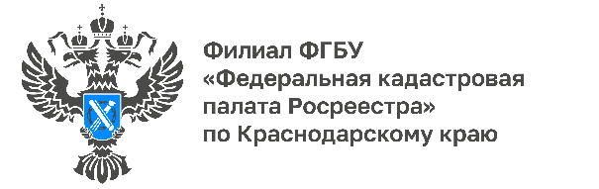

В Кадастровой палата рассказали о пользе квалифицированной электронной подписи

Беспрепятственно пользоваться онлайн услугами Кадастровой палаты Краснодарского края стало проще благодаря усиленной квалифицированной электронной подписи. Она является удобным и надежным способом постановки недвижимости на кадастровый учет, регистрации права на него, а также получения сведений из Единого государственного реестра недвижимости (ЕГРН). Эксперты Кадастровой палаты по Краснодарскому краю рассказывают о преимуществах электронной подписи.
Документ предназначен для тех граждан, кому предстоит подписывать какие-либо важные бумаги в электронном виде и дистанционно совершать юридически значимые действия, в том числе получать государственные услуги, не выходя из дома.
С помощью сертификата электронной подписи возможно:
- зарегистрировать права собственности на объект недвижимости;
- поставить свой автомобиль на учет в ГИБДД;
- подать заявление в вуз;
- оформить анкету для получения загранпаспорта;
- узнать о своих штрафах;
- получить ИНН;
- подать налоговую декларацию и др.
«Электронная подпись позволяет подать документы самостоятельно. Ее обладатель может не терять времени на визит в офис, а получить услугу или воспользоваться сервисом на портале Кадастровой палаты Краснодарского края, находясь дома или на работе. Документ, поданный в режиме онлайн и подписанный электронной подписью, имеет такую же юридическую силу, как и бумажный, который подписан собственноручно»,-отмечает заместитель директора Кадастровой палаты по Краснодарскому краю Виктория Божко.
Кроме того, преимуществами данной услуги являются:
- длительный срок использования-15 месяцев (на 3 месяца больше, чем у других центров)
- гарантия качества от государственного учреждения;
- надежная защита от подделок - электронная подпись создается с использованием криптографических средств, сертифицированных ФСБ РФ.
Получить сертификат УКЭП, а также проверить электронную подпись на подлинность можно на сайте Удостоверяющего центра Кадастровой палаты.
В течение 2022 года специалисты Удостоверяющего центра Кадастровой палаты по Краснодарскому краю выдали 112 сертификатов УКЭП.
Удостоверяющий центр Федеральной кадастровой палаты осуществляет выдачу сертификатов УКЭП с 2017 года. За этот период Удостоверяющий центр Кадастровой палаты по Краснодарскому краю оказал 831 услугу.
Подробную информацию об услуге можно узнать в Удостоверяющем центре Кадастровой палаты по телефону 8-861-992-13-02 (доб. 2222) или по e-mail: uc_request_23@23.kadastr.ru.
_____________________________________________________________________________________________Пресс-служба Кадастровой палаты по Краснодарскому краю
 | press23@23.kadastr.ru |  | https://t.me/kadastr_kuban

